**المحاضرة الرابعة عشرة**

**النماذج ومشاريع الريادة**

**ا.د محمود داود الربيعي\ جامعة المستقبل \كلية التربية البدنية وعلوم الرياضة**

**النماذج :**

**هي اثاث المخيم .. وعلى الكشاف ان يوفر لنفسه جميع وسائل الراحة في مخيمه مستعملاً في ذلك المواد التي يجدها في بيئة المخيم .**

**وعليه ان يشغل كل وقت فراغه في عمل النماذج بحيث يكون هناك مكان خاص لكل اداة من الادوات . وعلى القائد ان يوضح للفتية انه لا بد :**

1. **ان يكون للنموذج فائدة محددة .. فالعبرة بالفائدة لا بالشكل ولا بالمجهود الذي بذل فيه .**
2. **ان افرع الشجرة الخضراء تجف .. وبذلك تتفكك الربطات والدورات .. لذلك لا بد من استعمال الاغصان الجافة السليمة .. فالافرع الملقاة على الارض تتشبع بالرطوبة فتصبح هشة .. والاشجار بها افرع جافة .. وعلى الفتى ان يختار ما يلائمه منها .**
3. **المتانة عنصر هام في بناء النماذج ، فلا بد ان يبقى النموذج صالحاً للعمل طول مدة المخيم وهذا يتأتى باختيار المواد المتينة والاعتناء بعمل الدورات والربطات .**
4. **تحاشي استعمل المسامير في النماذج فليس هذا من فنون الكشف في شيء استعمال الحبال دائماً .. اذا عوزتك الحبال ابتكر حبالاً من الياف الشجر ( القشرة الخضراء ) للصفصاف او شجيرات النخيل ..... الخ .**

**واذا احس الفتى انه قد اتقن عمل النماذج الضرورية له في مخيمه ... شجعه على ابتكار شيء نافع للفرقة كلها مثل :**

**نول للمخيم لعمل فرشات الارض من الحشائش ، دوش اله النفخ النيران تلقائياً او تقليب الجمر ، طريقة لتجفيف الملابس او خشب الوقود .**

**صور لنماذج متنوعة ومشاريع ريادة**

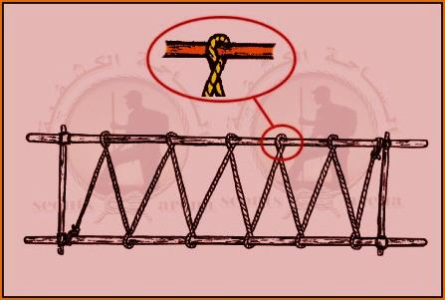

**انموذج لحمالة اسعاف كشفية**

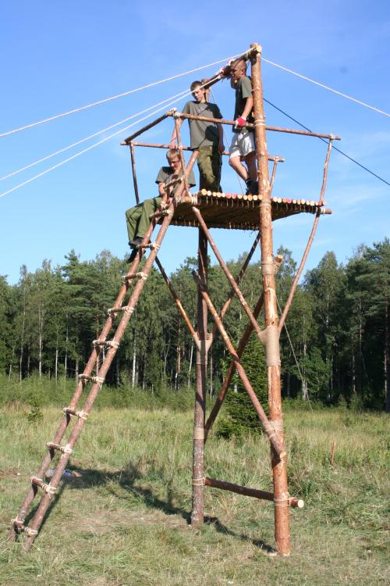

**برج المراقبة**

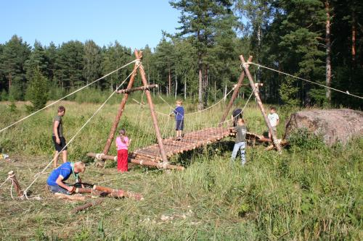

**جسر للعبور**

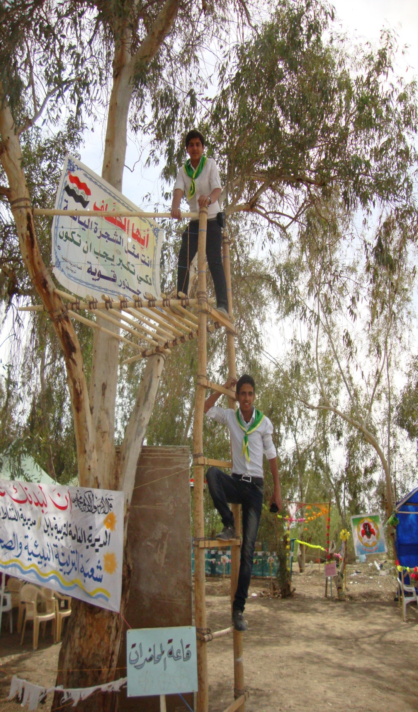

**برج مع الاستعانة بشجرة**

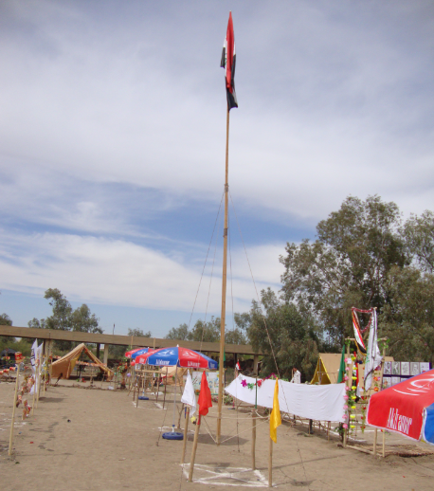

**سارية العلم**